**ALTA DE EMPLEADO**

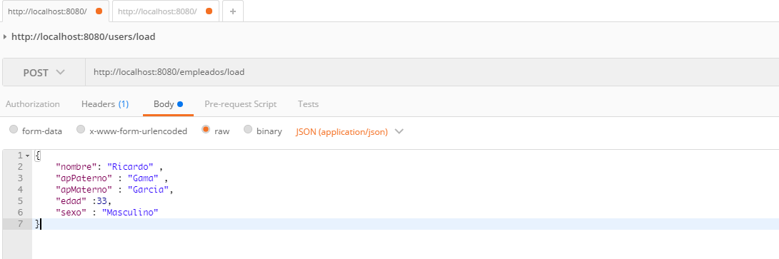

POST

<http://localhost:8080/empleados/load>

{

"nombre": "Ricardo" ,

"apPaterno" : "Gama" ,

"apMaterno" : "Garcia",

"edad" :33,

"sexo" : "Masculino"

}

CONSULTA DE EMPLEADOS

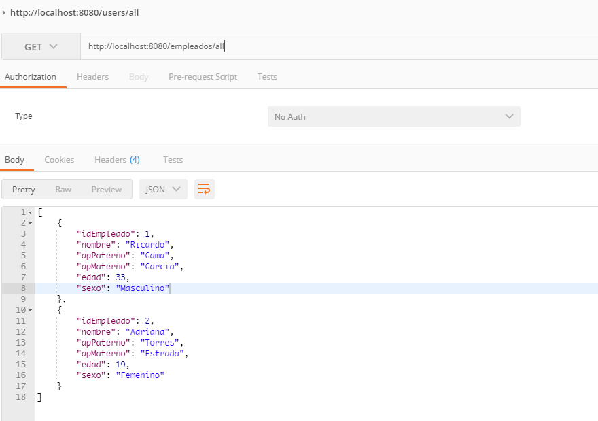

GET

http://localhost:8080/empleados/all